SOFTWARE REQUIREMENT SPESIFICATION

“Jago Sholat”



untuk :

Pengguna Smartphone yang muslim

Dipersiapkan oleh:

DUG LEGIR ( D3IF-40-02)

Muhammad Faisal Amir (6706160014)

Bryan Rafsanzani (6706160065)

Muh. Ikhsan Ramadhan (6706162062)

D3 TEKNIK INFORMATIKA

TELKOM UNIVERSITY

JL. Telekomunikasi No. 01 Terusan Buah Batu, Bandung

|  |  |  |  |  |
| --- | --- | --- | --- | --- |
|  | D3 TEKNIK INFORMATIKA | Nomor Dokumen | | Halaman |
| 01/SRS/X/2015 | |  |
| Revisi | 1.0 | Tgl : 2 Mei 2018 |

Daftar Perubahan

|  |  |
| --- | --- |
| Revisi | Deskripsi |
| A |  |
| B |  |
| C |  |
| D |  |
| E |  |
| F |  |
| G |  |

|  |  |  |  |  |  |  |  |  |
| --- | --- | --- | --- | --- | --- | --- | --- | --- |
| INDEX  TGL | - | A | B | C | D | E | F | G |
| Ditulis oleh |  |  |  |  |  |  |  |  |
| Diperiksa oleh |  |  |  |  |  |  |  |  |
| Disetujui oleh |  |  |  |  |  |  |  |  |

Daftar Halaman Perubahan

|  |  |  |  |
| --- | --- | --- | --- |
| Halaman | Revisi | Halaman | Revisi |
|  |  |  |  |

Daftar Isi

I. PENDAHULUAN 5

1.1 Tujuan Penulisan Dokumen 5

1.2 Lingkup Masalah 5

1.3 Definisi dan Istilah 5

1.4 Aturan Penamaan dan Penomoran 5

1.5 Referensi 5

1.6 Ikhtisar Dokumen 6

II. DESKRIPSI PERANCANGAN GLOBAL 6

2.1 Rancangan Lingkungan Implementasi 6

2.2 Model Proses Berbasis Objek 7

2.2.1 Diagram Use Case 7

2.2.2 Diagram Class 8

2.2.3 Diagram Activity 10

2.2.4 Diagram Sequence 11

2.3 Model Data 11

2.3.1 Definisi Domain/Type 11

2.3.2 Data Model Logika 12

2.3.3 Data Model Fisik 12

2.3.4 Daftar Tabel Aplikasi 12

III. DESKRIPSI PERANCANGAN RINCI 12

3.1 Deskripsi Rinci Tabel 12

3.1 Tabel <Sholat> 12

3.2 Deskripsi Proses secara Rinci 13

3.2.1 Spesifikasi Proses <1> 13

3.2.1.1 Spesifikasi tabel input 13

3.2.1.2 Spesifikasi tabel Output 13

3.2.1.3 Spesifikasi Layar 13

3.2.1.4 Spesifikasi Query 15

3.2.1.5 Spesifikasi field data pada layar 15

3.2.1.6 Spesifikasi Function Key / Objek-Objek pada layar 15

3.2.1.7 Spesifikasi layar pesan 16

3.2.1.8 Spesifikasi proses/algoritma 16

3.2.1.9 Spesifikasi Report 16

3.3 Dekomposisi Fisik Modul 16

# I. PENDAHULUAN

## Tujuan Penulisan Dokumen

Dokumen ini menjelaskan tentang spesifikasi persyaratan Aplikasi Pencatatan Ibadah “Jago Shalat” Berbasis Perangkat Bergerak. Dokumen ini ditujukan pada pelanggan dan pengembang (desainer, penguji, pengelola). Pembaca diasumsikan memiliki pengetahuan dasar tentang Aplikasi Jago Sholat ini dan memahami tentang Unified Modeling Language (UML) diagram juga diperlukan. Dokumen ini juga diharapkan dapat menjadi langkah awal untuk fase design.

## Lingkup Masalah

Aplikasi Jago Shalat merupakan aplikasi pencatatan ibadah berbasis perangkat bergerak dimana aplikasi ini sangat membantu Muslim yang sudah baligh untuk memperkuat iman dan taqwa nya. Karena aplikasi ini adalah aplikasi pencatatan shalat dimana Semakin baik nilainya maka semakin baik pula keimanannya, sehingga menjadi motivasi tersendiri bagi para muslim di Indonesia untuk memperbaiki keimanannya.

## Definisi dan Istilah

|  |  |
| --- | --- |
| **Istilah** | **Definisi** |
| Database | Kumpulan informasi yang dimonitor oleh sistem |
| SKPL | Spesifikasi Kebutuhan Perangkat Lunak |
| DFD | Data Flow Diagram |
| ERD | Entity Relationship Diagram |
| Poin | Nilai ketika user mencatat dia melakukan shalat atau belum. |
| Use Case | Diagram usecase yang digunakan untuk menggambarkan secara ringkas siapa yang menggunakan sistem dan apa saja yang bisa dilakukannya. Diagram usecase tidak menjelaskan secara detail tentang penggunaan usecase, namun hanya memberi gambaran singkat hubungan antara usecase, aktor, dan sistem |
| User | Orang yang menggunakan aplikasi tersebut |
| Mobile | kata sifat yang berarti dapat bergerak atau dapat digerakkan dengan bebas dan mudah. |

## Aturan Penamaan dan Penomoran

Aturan penamaan yang dipakai, untuk pemakainya di sebut user, untuk pengembang di sebut developer. Ketika pencatatan ibadah shalat penamaan dan penomoran id primary key dimulai dengan IDS + 5 campuran huruf dan angka secara acak.

|  |  |
| --- | --- |
| Hal/Bagian | Aturan/penomoran |
| BAB | Tiap BAB diberimor sesuai dengan urutannya dalam dokumen. Bila satu BAB dibagi menjadi beberapa sub-BAB maka sub-BAB diberi nomor urut sesuai dengan urutan pada BAB tersebut. Antara nomor BAB dan sub-BAB dipisahkan dengan tanda titik. |
| Tabel | Tiap Table yang ada dinamai dengan TXX dengan XX adalah urut table dalam dokumen |
| Diagram | Tiap diagram dinamai dengan DXX adalah nomor urut diagram dalam dokumen. |
| Use Case | UC-0X |

## Referensi

Referensi untuk pembuatan ini di rujuk dari Proposal Proyek Tingkat II yang meliputi latar belakang, perumusan masalah, tujuan, manfaat pengembangan, batasan perangkat lunak, metodologi pengembangan perangkat lunak, implementasi perangkat lunak, mock-up interface perangkat lunak, jadwal kegiatan serta pembagian tugas.

## Ikhtisar Dokumen

Pembahasan inti dari dokumen ini yaitu membahas tentang spesifikasi kebutuhan yang di perlukan untuk proses pengerjaan aplikasi pencatatan ibadah “Jago Shalat” berbasis perangkat bergerak.

Dokumen SKPL ini mempunyai 3 bagian, yaitu:

* + 1. Bagian 1 (BAB I) : berisikan pennjelasan tentang tujuan pembuatan dokumen, rencana pengembangan perangkat lunak, referensi, deskripsi sistem dan definisi serta isitilah yanng di gunakan pada sistem ini.
    2. Bagian 2 (BAB II) : berisikan deskripsi tentang rancangan model dokumen yang akan di buat, definisi mengenai domain data yang di gunakan, dan data model secara fisik dan logika.
    3. Bagian 3 (BAB III) : berisikan tentang deskripsi proses sistem, dekomposisi fisik dari modul dan spesifikasi proses dari sistem dan rincian suatu detail database dalam perangkat lunak yang akan di kembangkan.

# DESKRIPSI PERANCANGAN GLOBAL

## Rancangan Lingkungan Implementasi

* *Operating System*, sistem operasi yang digunakan untuk aplikasi pencatatan ibadah “Jago Shalat” yaitu Android dengan spesifikasi minimum Android versi 4.0.4 Ice Cream Sandwitch.
* DBMS, pengelolaan database pada aplikasi pencatatan ibadah “Jago Shalat” menggunakan *SQLite*
* *Development tools, tools* yang digunakan untuk perancangat aplikasi yaitu menggunakan Android Studio versi 3.0.1 dan sebagai *tool run program* menggunakan NOX dan gawai.
* *Filing System*, arsip semua keperluan dan semua pendataan disimpan rapi dan dimiliki oleh setiap anggota tim.
* Bahasa Pemrograman, dalam pengerjaan aplikasi pencatatan ibadah “Jago Shalat” perbasis perangkat bergerak menggunakan bahasa XML dan Java yang sudah berintegrasi dengan bahasa android, untuk *layout* menggunakan android xml, untuk *server side* / *backend* menggunakan android java, sedangkan untuk database menggunakan android *SQLite query*.

## Model Proses Berbasis Obyek

### Diagram Use Case

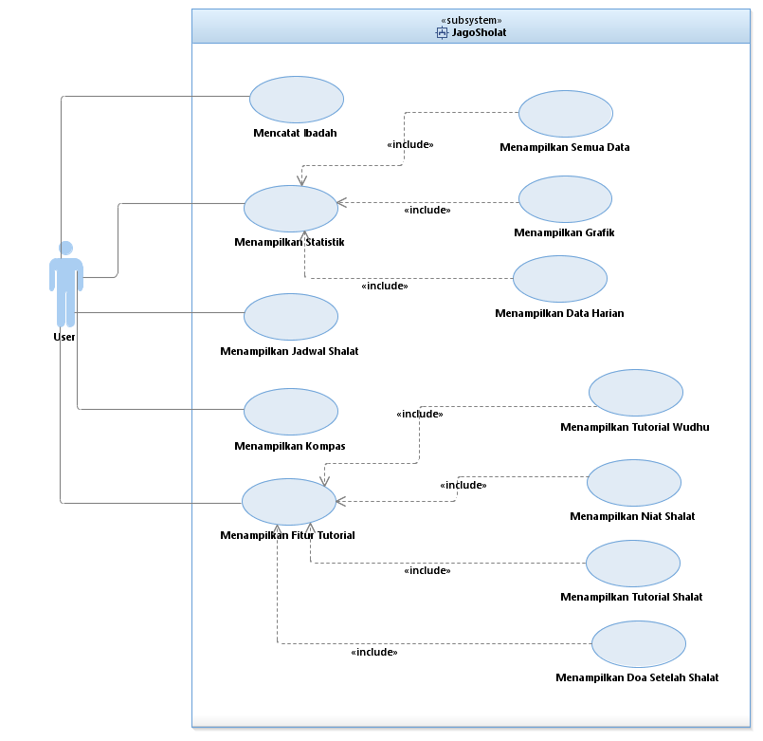

Nomor : UC-01

Nama *Use Case* : Pencatatan Ibadah

Actor : *User* (Muslim)

Type : Primary

Tujuan : Mencatat ibadah shalat

Deskripsi :

1. User memilih menu mencatat ibadah.
2. Sistem akan menampilkan waktu shalat dan mencatatnya

|  |  |
| --- | --- |
| **Actor** | **Sistem** |
| 1. User memilih menu mencatat ibadah |  |
|  | 1. Sistem akan menampilkan waktu shalat dan mencatatnya |

Nomor : UC-02

Nama use case : Statistik Ibadah

Actor : *User*

Type : *Primary*

Tujuan : Melihat statistik ibadah

Deskripsi :

1. User memilih menu STATISTIK
2. Sistem akan menyimpan data catatan ibadah
3. Sistem akan menampilkan hasil statistik dari catatan ibadah user

|  |  |
| --- | --- |
| **Actor** | **Sistem** |
| 1. User memilih menu statistik ibadah |  |
|  | 1. Sistem akan menyimpan data catatan ibadah 2. Sistem akan menampilkan waktu shalat |

Nomor : UC-03

Nama use case : Jadwal Shalat

*Actor* : *User*

*Type* : *Secondary*

Tujuan : Menampilkan jadwal shalat

Deskripsi :

1. User memilih menu jadwal shalat
2. Sistem akan menampilkan waktu shalat

|  |  |
| --- | --- |
| **Actor** | **Sistem** |
| 1. User memilih menu jadwal shalat |  |
|  | 1. Sistem akan menampilkan waktu shalat |

Nomor : UC-04

Nama use case : Panduan

*Actor* : *User*

*Type* : *Secondary*

Tujuan : Menampilkan info bantuan dan panduan shalat

Deskripsi :

1. User memilih menu panduan
2. Sistem akan menampilkan macam macam panduan

|  |  |
| --- | --- |
| **Actor** | **Sistem** |
| 1. User memilih menu panduan |  |
|  | 1. Sistem akan menampilkan macam macam panduan |

Nomor : UC-05

Nama use case : Arah Kiblat

*Actor*  : *User*

*Type* : *Secondary*

Tujuan : Menampilkan arah kiblat

Deskripsi :

1. User memilih menu arah kiblat
2. Sistem akan menampilkan kompas arah kiblat

|  |  |
| --- | --- |
| **Actor** | **Sistem** |
| 1. User memilih menu arah kiblat |  |
|  | 1. Sistem akan menampilkan kompas arah kiblat |

Nomor : UC-06

Nama use case : Pengaturan

*Actor* : *User*

*Type* : *Primary*

Tujuan : Pengaturan

Deskripsi :

1. User memilih menu pengaturan
2. Sistem akan menampilkan menu untuk mengatur aplikasi

|  |  |
| --- | --- |
| **Actor** | **Sistem** |
| 1. User memilih menu pengaturan |  |
|  | 1. Sistem akan menampilkan menu untuk mengatur aplikasi |

### Diagram Class

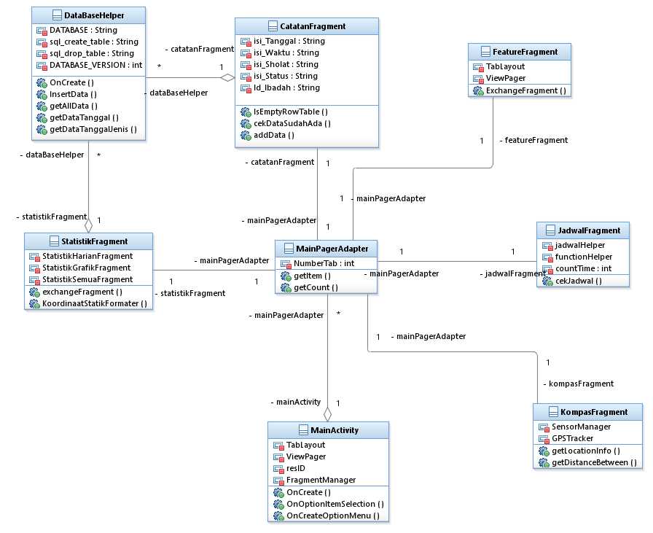

### Diagram Activity

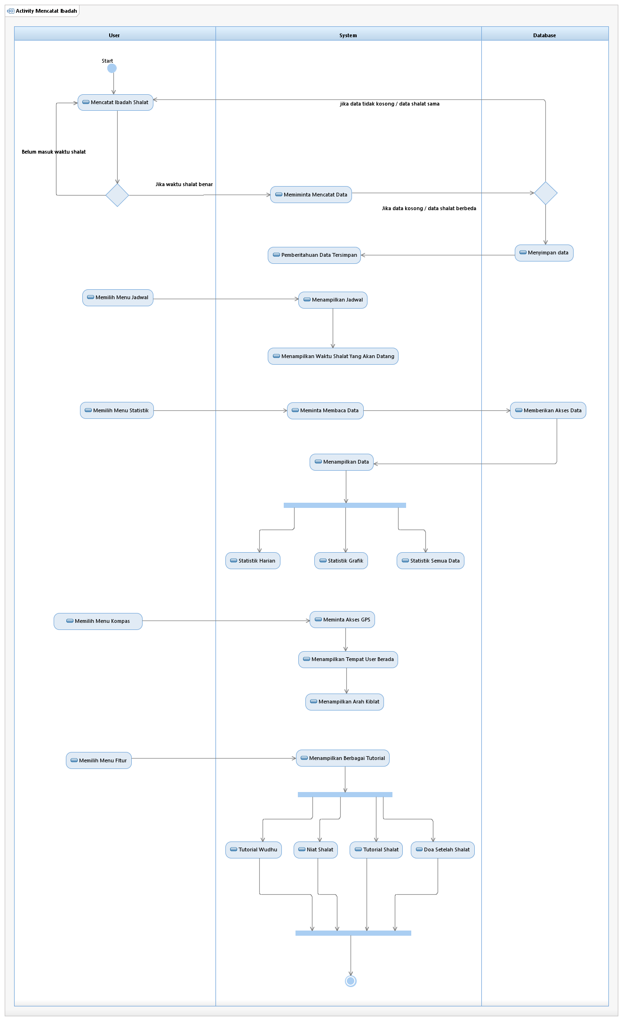

### Diagram Sequence

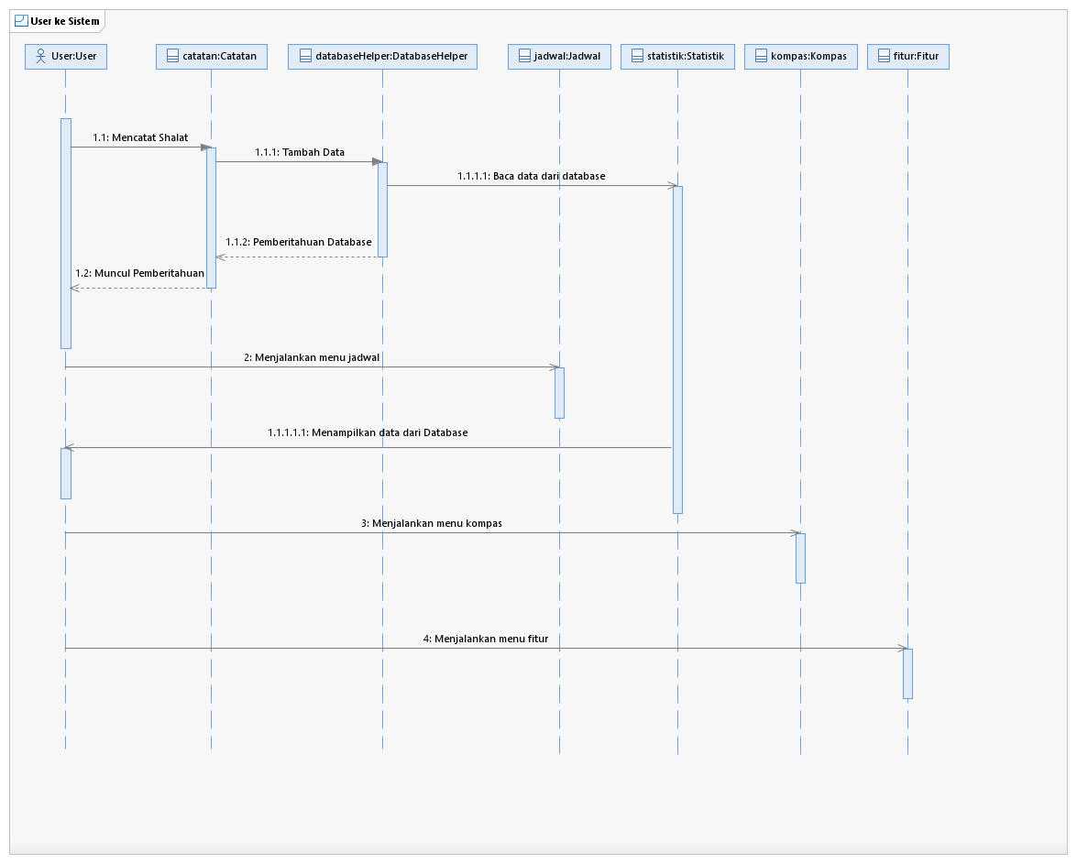

## Model Data

### Definisi Domain/Type

| **Domain name** | **Format** | **Tipe Data** |
| --- | --- | --- |
| ID | IDS + karakter acak 5 karakter | String |
| Shalat | Shalat xxxxx, disini berisi shalat apa yang akan dicatat | String |
| Waktu | XX : XX, Waktu hari ini dengan format 24 Jam | String |
| Tanggal | DD MMM YYYY, Tanggal Hari, Bulan, Tahun | String |
| Status | Shalat / Tidak Shalat, jika di cata status akan mengisi Shalat. | String |

### 

### Data Model Logika

­­

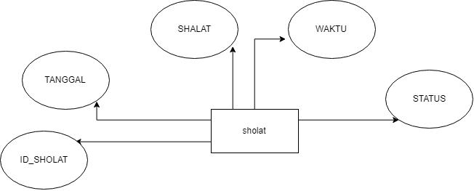

### Data Model Fisik

### Daftar Tabel Aplikasi

| **Nama Tabel** | **Primary key** | **Data Store** | **E/R** | **Deskripsi isi** |
| --- | --- | --- | --- | --- |
| Shalat | Id_shalat | Data shalat user |  | Untuk menyimpan setiap aktivitas kegiatan sholalt user |

# DESKRIPSI PERANCANGAN RINCI

## Deskripsi Rinci Tabel

### Tabel <Shalat>

Identifikasi/Nama : shalat

Deskripsi Isi : berisi data untuk pencatatan shalat user

Jenis : tabel data induk

Volume : -

Laju : -

Primary Key : id_shalat

|  |  |  |  |  |  |
| --- | --- | --- | --- | --- | --- |
| **Id Field** | **Deskripsi** | **Tipe & length** | **Boleh**  **NULL** | **Default** | **Keterangan** |
| id_shalat | Field yang berisi id shalat setiap harinya | Varchar (8) | NO |  | Contoh:  IDSXS251 |
| Shalat | Field untuk jenis jenis shalat apa saja setiap harinya |  | NO |  | Contoh :  Shalat ashar |
| Jam | Waktu |  | NO |  |  |
| Cek_shalat | Untuk validasi apakah user shalat atau tidak |  | NO |  | Contoh : true / false |
| Selisih_menit | Selisih menit adalah hasil pengurangan dari waktu shalat dengan waktu shalat user |  | NO |  | Contoh : 2 menit |
| Tanggal | Merupakan tanggal pada saat kita melakukan pencatatan shalat |  | NO |  | Contoh : 28 Februari 2017 |

## Deskripsi Proses Secara Rinci

* Jadwal Shalat : Menampilkan jadwal shalat
* Arah Kiblat : Menampilkan arah kiblat
* Pencatatan Ibadah : Mencatat dan menyimpan ibadah shalat
* Statistik : Menampilkan statistik ibadah berdasarkan hasil dari data ibadah shalat
* Panduan : Menampilkan macam macam panduan
* Pengaturan : Menampilkan fungsi pengatura

### Spesifikasi Proses <pencatatan>

Identifikasi/Nama : Catat Ibadah Shalat

Deskripsi Isi : Mencatat hasil ibadah dan meyimpan ke dalam *database*

Jenis : *Button* Saja

Identifikasi/Nama : Arah Kiblat

Deskripsi Isi : memberi petunjuk disebelah mana arah kiblat sebenarnya

Jenis : meletakan perangkat Kerasnya pada bidang datar

#### Spesifikasi Tabel Input

Nama Tabel : Shalat

#### Spesifikasi Tabel Output

Nama Tabel : Shalat

#### Spesifikasi Layar

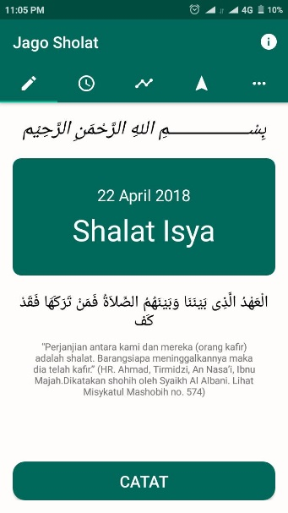 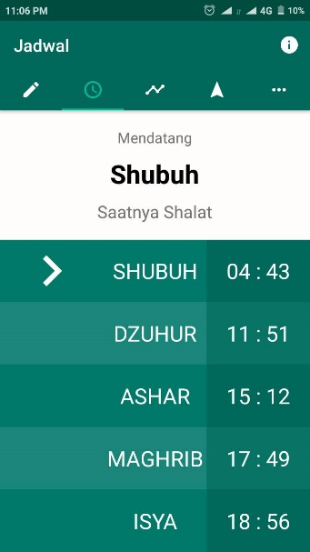 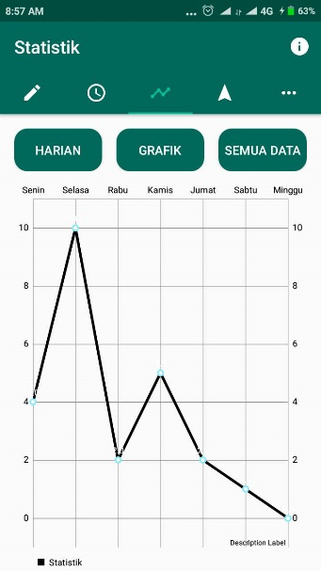

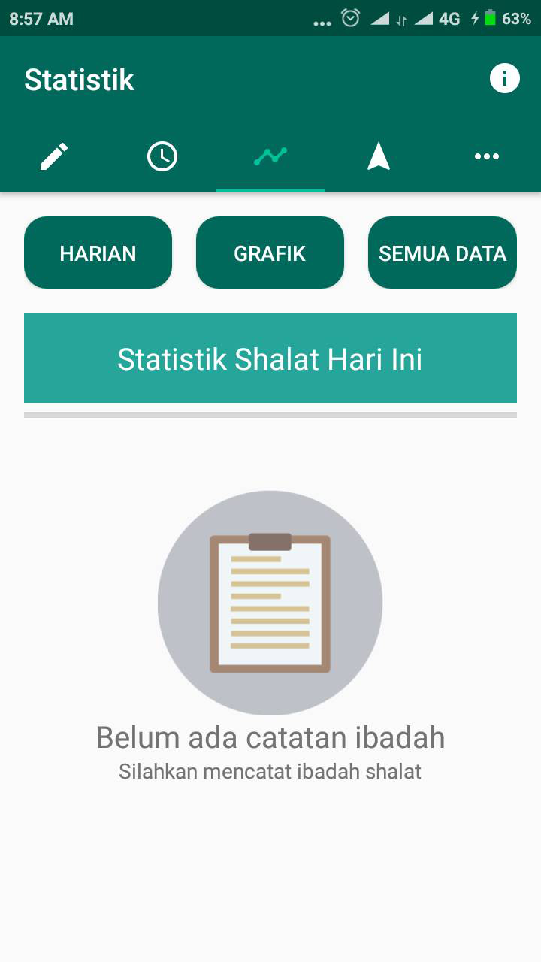 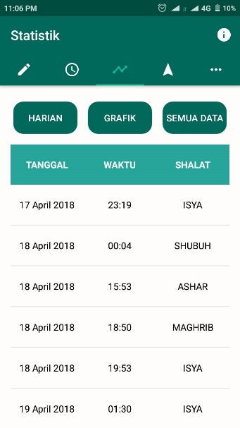 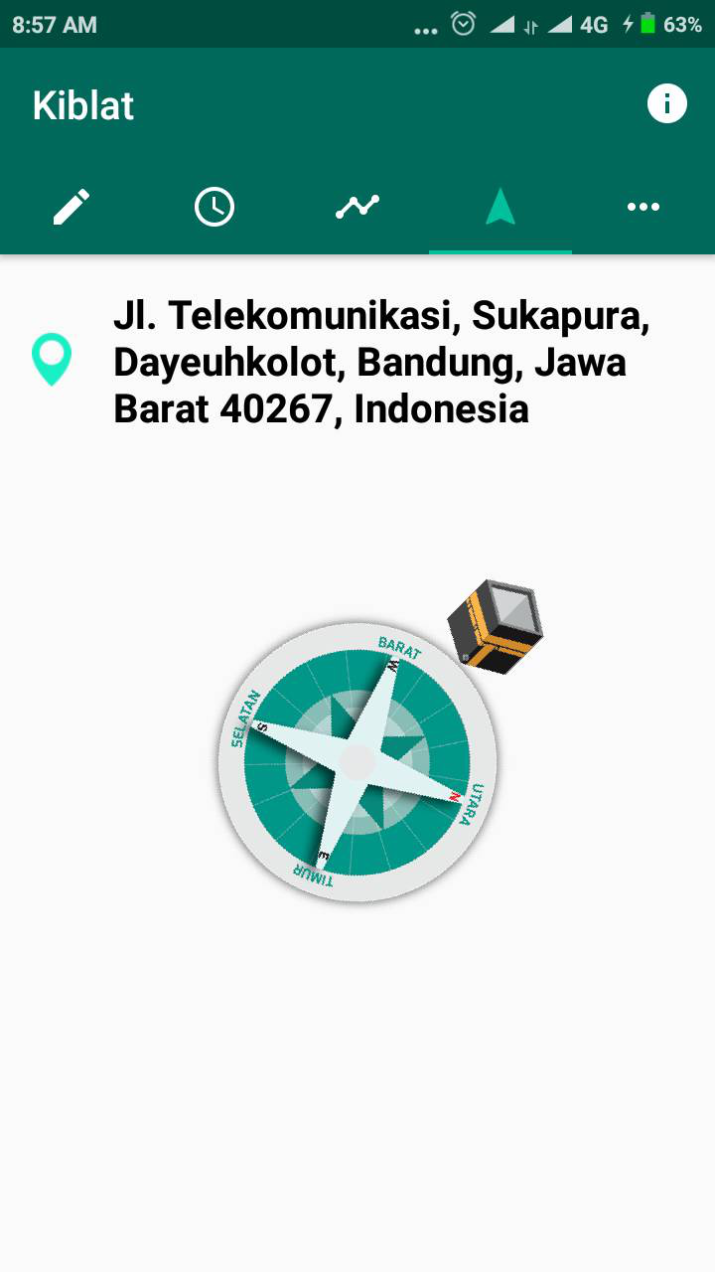

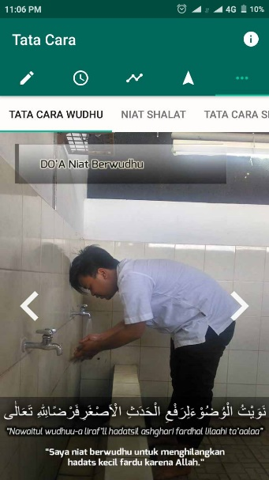 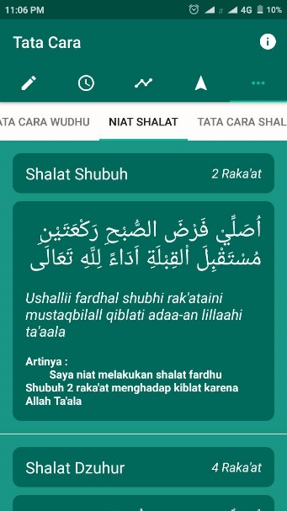 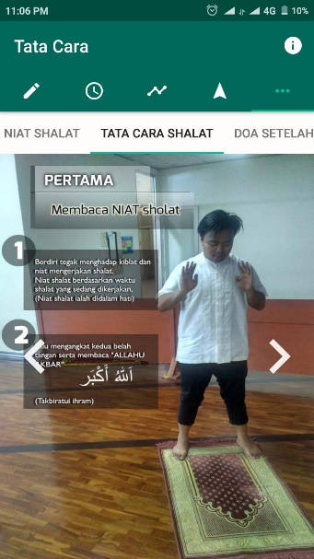

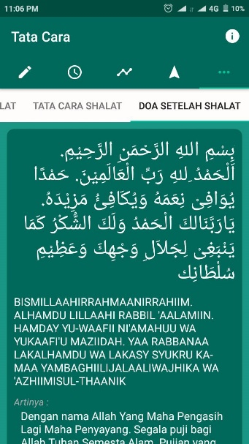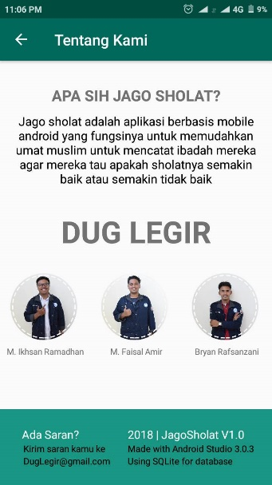

#### Spesifikasi Query

|  |  |
| --- | --- |
| Query | Ekspresi |
| InsertDataShalat | Insert into shalat values ("id_shalat", "shalat", "jam","cek_shalat", "selisih_menit","tanggal"); |
| ReadDataShalat | Select * from shalat |
| DataShalatTgl | Select * from shalat where tanggal = ‘$tanggal’; |

#### Spesifikasi field pada Layar

|  |  |  |  |  |  |  |
| --- | --- | --- | --- | --- | --- | --- |
| **Label** | **Field** | **Tabel/**  **Query** | **I/O** | **Format** | **Validasi** | **Keterangan** |
| ID | ID | dataibadah | ID | String | Not Null | IDS + Random 5 Karakter |
| Shalat | Shalat | dataibadah | Shalat | String | Not Null | Shalat yang dicatat |
| Waktu | Waktu | dataibadah | Waktu | String | Not Null | Waktu yang dicatat |
| Tanggal | Tanggal | dataibadah | Tanggal | String | Not Null | Tanggal hari ini |
| Status | Status | dataibadah | Status | String | Not Null | Status |

#### 

#### Spesifikasi Function Key / Objek-Objek pada layar

| **Id_Objek** | **Jenis** | **Keterangan** |
| --- | --- | --- |
| tablayout | Button & ViewPager | Jika disentuh dan digeser dari menu disekitarnya, akan memunculkan Menu Catatan / Menu Utama |
| Tablayout | Button & ViewPager | Jika disentuh dan digeser dari menu disekitarnya akan memunculkan menu Jadwal |
| Tablayout | Button & ViewPager | Jika disentuh dan digeser dari menu disekitarnya akan memunculkan menu Statistik |
| Btn_statHarian | Button | Pada menu statistik, lalu sub menu Harian. nanti Akan muncul table harian data yang disimpan |
| Btn_statGrafik | Button | Pada menu statistic, lalu sub menu Grafik, nanti dia akan memunculkan sub menu statistic pertama |
| Btn_statSemuaData | Button | Pada menu statistic, lalu dia akan menampilkan semua data dari yang pernah dicatat oleh user di sub menu SEMUA DATA |
| Tablayout | Button & ViewPager | Jika disentuh dan digeser dari menu disekitarnya akan memunculkan menu kiblat |
| Tablayout | Button & ViewPager | Jika disentuh dan digeser dari menu disekitarnya akan memunculkan menu Tutorial |
| Tablayout | Button | Pada menu Tutorial, Jika disentuh akan muncul gambar-gambar pada sub menu TUTORIAL WUDHU |
| Tablayout | Button | Pada menu Tutorial, Jika disentuh akan muncul bacaan text Niat Sholat pada sub menu Niat Sholat |
| Tablayout | Button | Pada menu Tutorial, jika disentuh akan muncul gambar-gambar pada sub menu Tutorial Sholat |
| Tablayout | Button | Pada menu Tutorial, jika disentuh akan muncul bacaan text Doa Sesudah Sholat di sub menu DOA SETELAH SHOLAT |
| Btn_image_next | Button | Button berbentuk ‘>’ Akan memunculkan gambar selanjutnya dari gambar yang ada saat ini pada sub menu TUTORIAL SHOLAT dan TUTORIAL WUDHU |
| Btn_image_previous | Button | Button berbentuk ‘>’ Akan memunculkan gambar selanjutnya dari gambar yang ada saat ini pada sub menu TUTORIAL SHOLAT dan TUTORIAL WUDHU |
| Btn_simpan | Button | Pada menu Pencatatan, lalu sentuh pada button text CATAT dia akan menyimpan waktu keterangan sholat ke database |
|  | Tollbar | Muncul pada setiap menu di pojok atas kanan, berfungsi untuk memunculkan Menu About Us. |
| RTF1 | RTF Box | Isi Teks yang disimpan pada File xxx |
| DB1 | Data control | Diasosiasikan ke QueryXYZ yang dijelaskan pada bagian Query |

#### Spesifikasi Layar Pesan

Notifikasi menyimpan data : Data Berhasil Di Simpan

#### Spesifikasi Proses/Algoritma

**<** IDSXS251**> :** Penyimpanan data dalam tabel database shalat

**Objek terkait :**

**Event :**

**Initial State (IS)**:

Tabel shalat sudah dibuat strukturnya tetapi mungkin masih kosong

**Final State (FS)**:

Menghasilkan tabel sholat yang telah ditambahkan satu rekord

**Spesifikasi Proses/algoritma**:

1. Cek apakah data yang dimasukkan ada
2. IF belum ada, tambahkan 1 record pada tabel shalat

ELSE

Jika sudah ada, tampilkan pesan kesalahan sesuai layar

#### Spesifikasi Report

## Dekomposisi Fisik Modul

| **Nama Direktori** | **Nama File** | **Nama Modul** | **Nama Fungsi** | **Keterangan** |
| --- | --- | --- | --- | --- |
| ImportantMethod | FunctionHelper.java | FunctionHelper | getDateToday | Mendapat Tanggal Hari ini |
| ImportantMethod | FunctionHelper.java | FunctionHelper | getPureSystemTime | Mendapat Waktu System |
| ImportantMethod | FunctionHelper.java | FunctionHelper | getSystemRealTime | Mendapat Waktu Real |
| ImportantMethod | FunctionHelper.java | FunctionHelper | getSumWaktuDetik | Mendapat Jumlah Detik Waktu |